Załącznik nr 4 do umowy o dofinansowanie Mikroprojektu w ramach Programu INTERREG III A
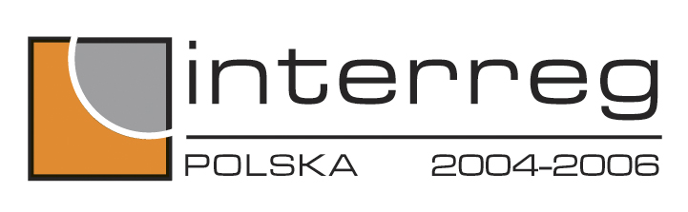
Wzór sprawozdania z realizacji Mikroprojektu.

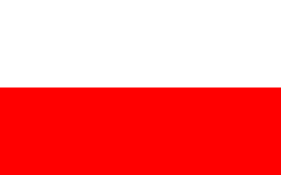
SPRAWOZDANIE Z REALIZACJI MIKROPROJEKTU W RAMACH PROGRAMU INTERREG III A 2004 -2006 WSPÓŁFINANSOWANEGO Z EUROPEJSKIEGO FUNDUSZU ROZWOJU REGIONALNEGO
 | z realizacji | końcowe (tj. składane rok po realizacji)
Rodzaj sprawozdania*
* należy zaznaczyć krzyżykiem właściwą opcję

I. INFORMACJE OGÓLNE
1. | Nazwa Programu
2. | Numer i nazwa Działania
3. | Numer i nazwa projektu
4. | Okres realizacji projektu
5. | Nazwa beneficjenta
6. | Adres beneficjenta
7. | Osoba odpowiedzialna za realizację mikroprojektu
8. | Osoba do kontaktu *
9. | Numer telefonu i faksu
10. | Adres poczty elektronicznej
* osoba, która jest w stanie udzielić wyczerpujących informacji odnośnie treści sprawozdania
II. PRZEBIEG REALIZACJI I POSTĘP RZECZOWY MIKROPROJEKTU
1. Opis zadań/ etapów zrealizowanych w okresie objętym sprawozdaniem
2. Czy przebieg realizacji mikroprojektu był zgodny z harmonogramem realizacji mikroprojektu, określonym w umowie o dofinansowanie (podkreślić właściwe).
◻ TAK ◻ NIE
3. Jeśli nie, należy podać przyczyny niezgodności i podjęte lub proponowane rozwiązania adekwatne do zaistniałej sytuacji
4. Czy zaistniały problemy mające wpływ na realizację mikroprojektu?
◻ TAK ◻ NIE
Jeśli tak, należy opisać rodzaj problemu oraz podjęte środki zaradcze.
5. Informacje o przeprowadzonych kontrolach/audytach realizacji mikroprojektu, w szczególności informacje o wykrytych nieprawidłowościach

6. Wskaźniki postępu rzeczowego realizacji mikroprojektu
A) Wskaźniki realizacji mikroprojektu
Numer i nazwa działania | Jednostka miary wskaźnika | Wielkość wskaźników określona w umowie | Osiągnięta wielkość wskaźników w okresie objętym sprawozdaniem | Osiągnięta wielkość wskaźników od początku realizacji projektu | % - stopień realizacji wskaźnika (iloraz kol5/kol3 *100%)
1 | 2 | 3 | 4 | 5 | 6
Projekt ........
Nazwa wskaźnika Produktu
Nazwa wskaźnika Rezultatu*
Komentarz
* dotyczy tylko sprawozdania końcowego (rok po realizacji mikroprojektu)
B) Niemierzalne wskaźniki*
* dotyczy tylko sprawozdania końcowego(rok po realizacji mikroprojektu)
III. INFORMACJA O ZGODNOŚCI REALIZACJI PROJEKTU Z ZASADAMI POLITYK WSPÓLNOTOWYCH*
* nie dotyczy sprawozdania końcowego (rok po realizacji mikroprojektu)
Czy w trakcie realizacji mikroprojektu nastąpiło naruszenie:
1. przepisów dotyczących zamówień publicznych?
◻ TAK ◻ NIE
2. zasady zgodności z polityką ochrony środowiska?
◻ TAK ◻ NIE
3. zasady zgodności z polityką równych szans?
◻ TAK ◻ NIE
4. przepisów dotyczących pomocy publicznej?
◻ TAK ◻ NIE
W przypadku naruszenia zasad polityk wspólnotowych, proszę opisać, na czym polegały nieprawidłowości. Proszę opisać także podjęte środki zaradcze.
IV. WYPEŁNIANIE ZOBOWIĄZAŃ W ZAKRESIE INFORMACJI I PROMOCJI PROJEKTU*
* nie dotyczy sprawozdania końcowego (rok po realizacji mikroprojektu)
Opis działań podjętych w ramach realizacji planu informacji i promocji mikroprojektu.

V. OŚWIADCZENIE BENEFICJENTA MIKROPROJEKTU
Oświadczam, iż informacje zawarte w niniejszym sprawozdaniu są zgodne z prawdą.

Data:

Pieczęć i podpis:

Imię i nazwisko osoby, która złożyła oświadczenie
Adres
Numer telefonu kontaktowego i faksu
Adres poczty elektronicznej

VI. TABELE
1. Zestawienie wydatków kwalifikowalnych i niekwalifikowalnych (tabela I) w PLN
INFORMACJE DO UŻYTKU WEWNĘTRZNEGO*
*Wypełnia instytucja otrzymująca sprawozdanie
Sprawozdanie sprawdzone przez:
Imię i nazwisko:
Podpis:
Data:
Data wpłynięcia raportu:

Tabela I
Zestawienie wydatków kwalifikowalnych i niekwalifikowalnych poniesionych w okresie sprawozdawczym dla mikroprojektu (działanie...) w PLN
Kategoria wydatku | Wydatki poniesione w okresie sprawozdawczym
Wydatki kwalifikowalne
Projekt ...
Całkowite wydatki kwalifikowalne
Wydatki niekwalifikowalne
Projekt ...
Całkowite wydatki niekwalifikowalne
Całkowity koszt projektu

